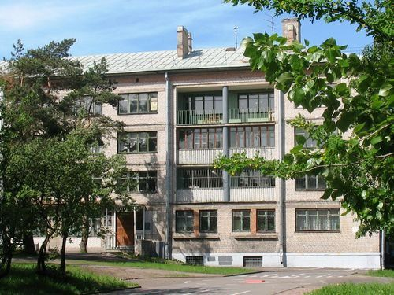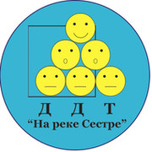

**11.00-11.05 Регистрация участников. Вступительное слово. Цели и задачи семинара.**

*Филинова Д.В., методист ГБУ ДО ДДТ «На реке Сестре»*

**11.05-11.10 Музыкальная гостиная, как одна из форм воспитательной работы,**

*Амчиславская Н.М., Томина Т.Г., , педагоги дополнительного образования ГБУ ДО ДДТ «На реке Сестре»*

**11.10-11.20 Педагогические традиции в объединении**

**«Бисероплетение»,**

*Цинадзе М.М., педагог дополнительного образования*

*ГБУ ДО ДДТ «На реке Сестре»*

**11.20-11.30 Педагогические традиции в объединении**

**«Волшебный мир куклы»,**

*Берникова Л.В., педагог дополнительного образования*

*ГБУ ДО ДДТ «На реке Сестре»*

**11.30-11.40 Педагогические традиции в объединении**

**«Шахматы»,**

*Винокурцев Е.А.., педагог дополнительного образования*

*ГБУ ДО ДДТ «На реке Сестре»*

**11.40-11.50 Педагогические традиции в объединении**

**«Волшебный сундучок»,**

*Шилова Е.В., педагог дополнительного образования*

*ГБУ ДО ДДТ «На реке Сестре»*

**11.50-12.00 Педагогические традиции в объединении**

**«Художественная вышивка»,**

*Шеститко Г.И.., педагог дополнительного образования*

*ГБУ ДО ДДТ «На реке Сестре»*

**12.00-12.10 Подведение итогов,**

*Киселева А.А., зав. методическим отделом*

*ГБУ ДО ДДТ «На реке Сестре»*

г.Санкт-Петербург

# Организационный семинар для педагогов дополнительного образования

# ГБУ ДО ДДТ «На реке Сестре»

## Дистанционный формат

**«Педагогические традиции в коллективе как способ оценки состояния и результативности функционирования воспитательной системы группы, успешности воспитательного процесса в ней и уровня развития коллектива в условиях реализации воспитательного компонента образовательных программ»**

# **Государственное бюджетное учреждение дополнительного образования**

# **дом детского творчества**

# **Курортного района Санкт-Петербурга**

# **«На реке Сестре»**

**ГОСУДАРСТВЕННОЕ БЮДЖЕТНОЕ УЧРЕЖДЕНИЕ**

**ДОПОЛНИТЕЛЬНОГО ОБРАЗОВАНИЯ ДОМ ДЕТСКОГО ТВОРЧЕСТВА КУРОРТНОГО РАЙОНА**

**САНКТ-ПЕТЕРБУРГА**

**«НА РЕКЕ СЕСТРЕ»**

**26.01.2021 года**